GUIA DE AUTOAPRENDIZAJE Nº5 QUÍMICA
IIº MEDIO

Nombre_______________________________________ Curso:_______ Fecha: ____
Objetivo de Aprendizaje: a
OA 16
Planificar y conducir una investigación experimental para proveer evidencias que expliquen las propiedades coligativas de las soluciones y su importancia en procesos
cotidianos (la mantención de frutas y mermeladas en conserva) e industriales
(aditivos en el agua de radiadores).

Lee el Texto y observa el video del LINK: https://youtu.be/Hziq14ruwAo

tendrás un resumen de los ejercicios a desarrollar con un ejemplo de cada uno. También puedes observar los videos recomendados para responder la actividad.

PROPIEDADES COLIGATIVAS
Muchas de las propiedades de las disoluciones verdaderas se deducen del pequeño tamaño de las partículas dispersas. Algunas de estas propiedades son función de la naturaleza del soluto (color, sabor, densidad, viscosidad, conductividad eléctrica, etc.). Otras propiedades dependen del disolvente, aunque pueden ser modificadas por el soluto (tensión superficial, índice de refracción, viscosidad, etc.). Sin embargo, hay otras propiedades más universales que sólo dependen de la concentración del soluto y no de la naturaleza de sus moléculas. Estas son las llamadas propiedades coligativas.
Las propiedades coligativas no guardan ninguna relación con el tamaño ni con cualquier otra propiedad de los solutos.
Son función sólo del número de partículas y son resultado del mismo fenómeno: el efecto de las partículas de soluto sobre la presión de vapor del disolvente
Las cuatro propiedades coligativas son:
- descenso de la presión de vapor del disolvente
- elevación ebulloscópica
- descenso crioscópico
- presión osmótica
En esta guía analizaremos algunos conceptos importantes para la comprensión de las propiedades coligativas. Comenzaremos con presión de vapor y ebullición.
La presión de vapor es la presión que ejerce la fase gaseosa o vapor sobre la fase líquida en un sistema cerrado a una temperatura determinada, en la que la fase líquida y el vapor se encuentran en equilibrio dinámico. Su valor es independiente de las cantidades de líquido y vapor presentes mientras existan ambas. La presión de vapor es una medida de la volatilidad de una sustancia; es decir, de su capacidad para pasar de un estado líquido a uno gaseoso. La presión de vapor se define como la fuerza a la cual un líquido en estado puro y su vapor están en equilibrio a una determinada temperatura.
La ebullición ocurre cuando la presión de vapor se iguala a la presión atmosférica. Conforme se calienta un líquido su presión de vapor aumenta. ... En lugares de mucha altura, la presión es menor de 1 atm y la temperatura de ebullición es inferior.

ACTIVIDAD
1.-De qué factor dependen las propiedades coligativas?

1.-Observa la siguiente curva de calentamiento. Si suministras calor en una tasa constante a un material aislante y gráficas su temperatura respecto del tiempo, obtendrás una curva de calentamiento. Las curvas de calentamiento revelan un par de cosas interesantes sobre cambios de fase, cuando un material cambia de una fase (por ejemplo, sólido, líquido, gas) a otra.
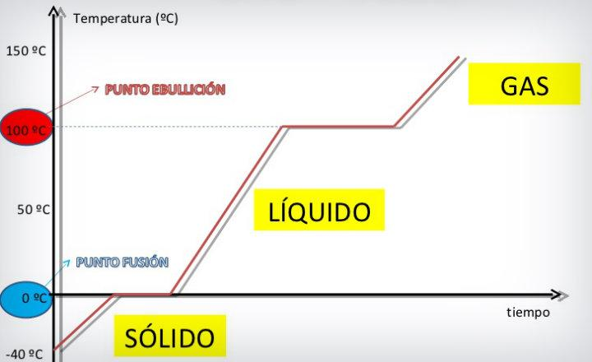

- ¿En qué estado se encuentra la sustancia a 50°C? ______________

- ¿En qué estado se encuentra la sustancia a 150°C? ______________

- ¿En qué estado se encuentra la sustancia a -30°C? _______________

- ¿Qué cambio de fase representan los 0°C? _________________

- ¿Qué cambio de fase representa los 100°C? _________________

- ¿A qué sustancia hará referencia esta curva de Calentamiento que hierve a 100°C y congela a 0°C? _______________________

2.- ¿Qué relación existe entre la temperatura y la presión de vapor?

3.-¿Qué relación entre la presión atmosférica y la ebullición?

4.- ¿Qué relación entre la presión de vapor y la ebullición?

5.- ¿Cuál es la diferencia entre evaporación y ebullición de un líquido?

6.- En un gráfico de presión v/s Temperatura ¿Qué representa la Temperatura a 760mmmHg (1 atm)?

